山亭区交通运输局
2021年政府信息公开工作年度报告

根据新修订的《中华人民共和国政府信息公开条例》、《国务院办公厅政府信息与政务公开办公室关于政府信息公开工作年度报告有关事项的通知》（国办公开办函〔2019〕60号）和省、枣庄市有关工作要求，编制本报告并向社会公开。全文包括2021年山亭区交通运输局政府信息公开工作要点落实情况，主动公开政府信息情况，回应解读情况，依申请公开情况，政府信息公开行政复议、行政诉讼和投诉情况，存在的主要问题及改进措施等。本报告所列数据的统计时限自2021年1月1日至2021年12月31日。本报告全文在将山亭区政府网站（http://www.shanting.gov.cn/）,“政府信息公开年度报告”专栏公布。如对本报告有疑问，可与山亭区交通运输局联系（地址:山亭区府前东路4号，邮编：277200，电话：0632-8811461，传真：0632-8811461） 。
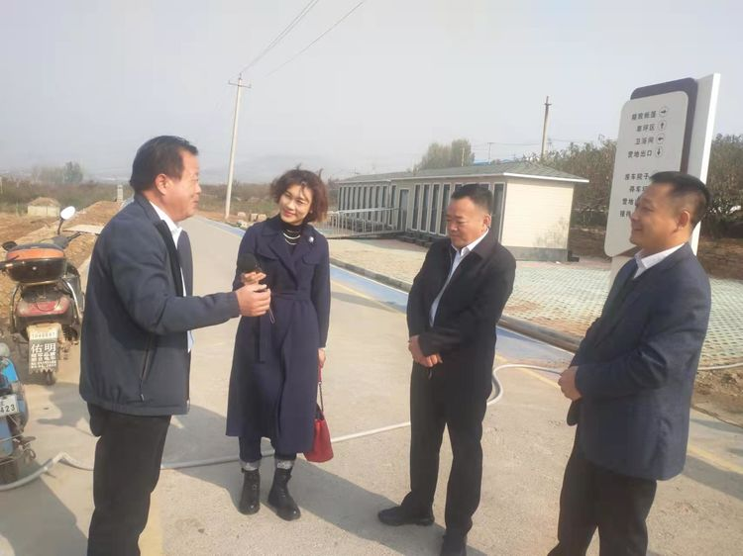
—、总体情况
2021年，在区委、区政府的正确领导下，我局始终坚持把政务公开作为推进政府职能转变，树立机关良好形象的抓手，以公开促工作，以公开树形象，以公开赢民心，收到了良好的社会效果。
（一）主动公开工作情况
2021年度我局在政府信息公开网站及时主动公开各类政府信息91条，公开内容主要包括机关职能、机构设置、领导信息；部门财政预算、决算信息；交通基础设施建设项目批准和实施情况、政府工作报告安排事项落实情况；交通系统安全生产应急预案、预警信息及处置情况；“双随机、一公开”工作开展情况；政民互动情况；法律、法规、规章和国家有关规定应当主动公开的其他政府信息。
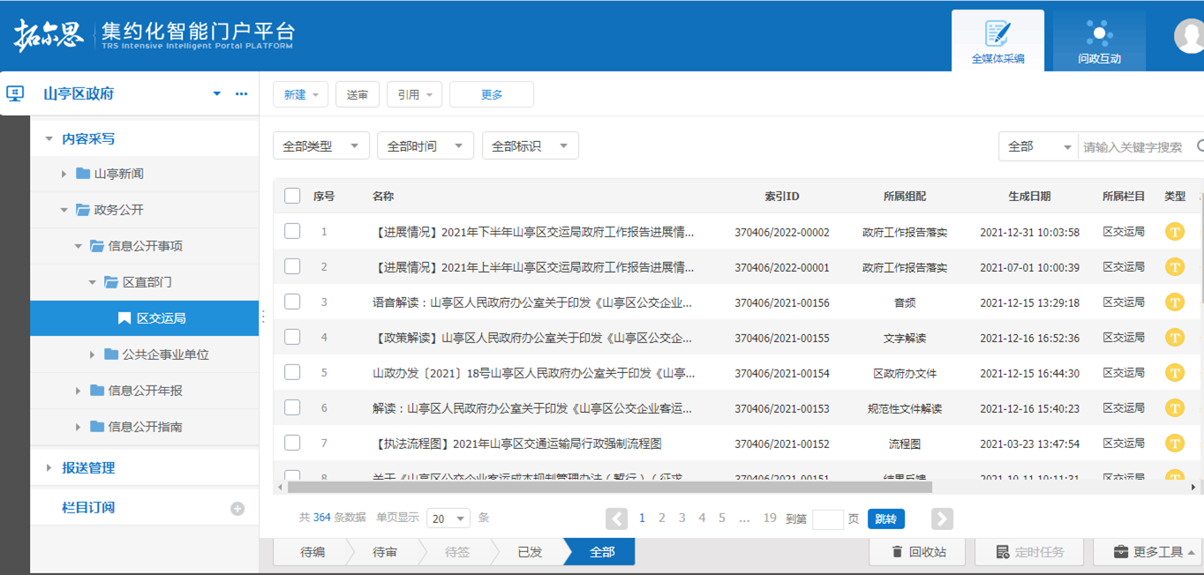
（二）依申请公开办理情况
1.收到和处理政府信息公开申请情况。
2021年，我局未收到依申请政府信息公开事项。
收费和减免情况：根据财政部、国家发展改革委联合印发的《关于清理规范一批行政事业性收费有关政策的通知》规定，本年度依申请公开政府信息未收取任何费用，包括：检索费、复制费（含案卷材料复制费）、邮寄费。
- 政府信息公开行政复议、行政诉讼情况。
2021年，因政府信息公开被申请行政复议0件，因公民、法人和其他组织认为行政机关政府信息公开工作具体行政行为侵犯其合法权益，提起行政诉讼0件。
（三）政民互动情况。2021年11月16日，以“最美农村路”为主题，邀请10名企业、媒体和群众代表，通过实地观摩、座谈交流的形式，深刻感受山亭交通运输的发展变化，积极为交通发展建言献策。
（四）平台建设情况。一是坚持“公开为常态、不公开为例外”的原则，全面梳理政务公开事项，完善公开要素，规范公开流程，2021年，主动及时在区政府网站“政府信息公开”栏目公开信息91条。二是按照“即时、每周、每月、季度、半年、年度”等时限要求做好政务公开专区日常维护更新，确保公开质效。三是我局政务新媒体仅有一个名为“山亭交通”的美篇账号，现共有5.6万点击量。
（五）机构建设及人员配置情况。我局政务公开牵头股室为信息宣传中心，分管负责人为党组成员、副局长赵月勇（0632-8866128），具体工作人员为信息宣传中心主任郑秀萍（0632-8866119）。
（六）监督保障情况。一是2021年山亭区政务公开要点全面落实；二是积极组织工作人员召开政务公开部署会议，提升政务公开工作质量；三是积极接受社会监督，未收到意见建议。
二、主动公开政府信息情况
第二十条第（一）项
信息内容 | 本年制发件数 | 本年废止件数 | 现行有效件数
规章 | 0 | 0 | 0
行政规范性文件 | 0 | 0 | 0
第二十条第（五）项
信息内容 | 本年处理决定数量
行政许可 | 0
第二十条第（六）项
信息内容 | 本年处理决定数量
行政处罚 | 1022
行政强制 | 116
第二十条第（八）项
信息内容 | 本年收费金额（单位：万元）
行政事业性收费 | 0
三、收到和处理政府信息公开申请情况
（本列数据的勾稽关系为：第一项加第二项之和，  等于第三项加第四项之和） |  |  | 申请人情况
 |  |  | 自然人 | 法人或其他组织 |  |  |  |  | 总计
 |  |  | 自然人 | 商业企业 | 科研机构 | 社会公益组织 | 法律服务机构 | 其他 | 总计
一、本年新收政府信息公开申请数量 |  |  | 0 | 0 | 0 | 0 | 0 | 0 | 0
二、上年结转政府信息公开申请数量 |  |  | 0 | 0 | 0 | 0 | 0 | 0 | 0
三、本年度办理结果 | （一）予以公开 |  | 0 | 0 | 0 | 0 | 0 | 0 | 0
三、本年度办理结果 | （二）部分公开（区分处理的，只计这一情形，不计其他情形） |  | 0 | 0 | 0 | 0 | 0 | 0 | 0
三、本年度办理结果 | （三）不予公开 | 1.属于国家秘密 | 0 | 0 | 0 | 0 | 0 | 0 | 0
三、本年度办理结果 | （三）不予公开 | 2.其他法律行政法规禁止公开 | 0 | 0 | 0 | 0 | 0 | 0 | 0
三、本年度办理结果 | （三）不予公开 | 3.危及“三安全一稳定” | 0 | 0 | 0 | 0 | 0 | 0 | 0
三、本年度办理结果 | （三）不予公开 | 4.保护第三方合法权益 | 0 | 0 | 0 | 0 | 0 | 0 | 0
三、本年度办理结果 | （三）不予公开 | 5.属于三类内部事务信息 | 0 | 0 | 0 | 0 | 0 | 0 | 0
三、本年度办理结果 | （三）不予公开 | 6.属于四类过程性信息 | 0 | 0 | 0 | 0 | 0 | 0 | 0
三、本年度办理结果 | （三）不予公开 | 7.属于行政执法案卷 | 0 | 0 | 0 | 0 | 0 | 0 | 0
三、本年度办理结果 | （三）不予公开 | 8.属于行政查询事项 | 0 | 0 | 0 | 0 | 0 | 0 | 0
三、本年度办理结果 | （四）无法提供 | 1.本机关不掌握相关政府信息 | 0 | 0 | 0 | 0 | 0 | 0 | 0
三、本年度办理结果 | （四）无法提供 | 2.没有现成信息需要另行制作 | 0 | 0 | 0 | 0 | 0 | 0 | 0
三、本年度办理结果 | （四）无法提供 | 3.补正后申请内容仍不明确 | 0 | 0 | 0 | 0 | 0 | 0 | 0
三、本年度办理结果 | （五）不予处理 | 1.信访举报投诉类申请 | 0 | 0 | 0 | 0 | 0 | 0 | 0
三、本年度办理结果 | （五）不予处理 | 2.重复申请 | 0 | 0 | 0 | 0 | 0 | 0 | 0
三、本年度办理结果 | （五）不予处理 | 3.要求提供公开出版物 | 0 | 0 | 0 | 0 | 0 | 0 | 0
三、本年度办理结果 | （五）不予处理 | 4.无正当理由大量反复申请 | 0 | 0 | 0 | 0 | 0 | 0 | 0
三、本年度办理结果 | （五）不予处理 | 5.要求行政机关确认或重新  出具已获取信息 | 0 | 0 | 0 | 0 | 0 | 0 | 0
三、本年度办理结果 | （六）其他处理 | 1.申请人无正当理由逾期不补正、行政机关不再处理其政府信息公开申请 | 0 | 0 | 0 | 0 | 0 | 0 | 0
三、本年度办理结果 | （六）其他处理 | 2.申请人逾期未按收费通知要求缴纳费用、行政机关不再处理其政府信息公开申请 | 0 | 0 | 0 | 0 | 0 | 0 | 0
三、本年度办理结果 | （六）其他处理 | 3.其他 | 0 | 0 | 0 | 0 | 0 | 0 | 0
三、本年度办理结果 | （七）总计 |  | 0 | 0 | 0 | 0 | 0 | 0 | 0
四、结转下年度继续办理 |  |  | 0 | 0 | 0 | 0 | 0 | 0 | 0
四、政府信息公开行政复议、行政诉讼情况
行政复议 |  |  |  |  | 行政诉讼
结果  维持 | 结果纠正 | 其他结果 | 尚未  审结 | 总  计 | 未经复议直接起诉 |  |  |  |  | 复议后起诉
 |  |  |  |  | 结果维持 | 结果纠正 | 其他  结果 | 尚未  审结 | 总计 | 结果维持 | 结果  纠正 | 其他  结果 | 尚未审结 | 总计
0 | 0 | 0 | 0 | 0 | 0 | 0 | 0 | 0 | 0 | 0 | 0 | 0 | 0 | 0
五、政府信息公开工作存在的主要问题及改进情况
2021年，针对上一年度存在的问题进行了整改。
（一）2020年问题整改情况
一是建立政务信息公开报送机制，对各股室每月报送稿件数量和质量作出严格要求，将报送情况纳入单位考核；二是建立了政务信息公开工作机制，由信息宣传中心一名同志专门负责此项工作；三是通过参加人大直询等方式，增加了政策解读的方式。
（二）2021年存在的主要问题
一是对政务公开工作的重视程度还不够；二是主动公开的政府信息内容与公众需求还有一定差距。
（三）改进措施
一是提高干部职工对信息公开工作的认识，加强政务信息公开网站的管理和维护等业务技能培训，增强政务信息公开工作能力；二是增加网上调查和民意征集等互动类栏目，增强群众的参与热情。
六、其他需要报告的事项
一是2021年山亭区政务公开工作要点落实情况。
（一）聚焦法治政府建设，聚力推进规范权力信息公开
1、加强权力配置信息公开。对照法律法规，全面梳理交通运输依法行使的行政权力和依法承担的公共服务职责，更新完善权责清单并按要求公开。依法主动公开工作职能、机构设置、办公地址、办公时间、联系方式、负责人姓名、领导及分工等信息，组织编写本级政府行政机关机构职能目录并向社会公开，全面展现政府机构权力配置情况。组织编写年度决策事项目录，明确决策事项名称、承办单位等内容，并及时公开。
2、加强权力运行过程公开。落实交通运输部三项制度工作方案，加强事前公开，在政务服务网站公开行政执法主体、人员、职责、权限等；规范事中公示，执法人员在执法过程中要主动表明身份；积极推动事后公开，及时向社会公布“双随机”抽查情况和查处结果，自觉接受社会监督。
3、加强权力运行结果公开。在区政府网站及时公开交通运输部门办理行政许可、行政给付、行政裁决、行政确认、行政奖励和其他行政权力事项的依据、条件、程序以及办理结果，公开实施行政处罚、行政强制、行政征收、行政检查的依据、条件、程序以及实施结果。
（二）聚焦阳光透明政务，聚力推进重点领域信息公开
抓好执行结果信息公开。及时公开山亭区九届人大五次会议建议和山亭区政协九届五次会议提案办理结果。
（三）聚焦民生服务保障，聚力推进民生领域信息公开
持续做好“保安全”事项信息公开。做好产业结构调整、新能源推广使用、过剩落后产能淘汰等信息公开，转载《交通运输部关于科技创新驱动加快建设交通强国的意见》等文件。
（四）聚焦政策落地见效，聚力推进解读回应信息公开
1、着力加强重大政策发布解读。围绕“先把经济搞上去、集中精力强工业”中心任务，凸显“工业强区、产业兴区”“山水林田大会战”“双十镇”建设等重点工作，制定山亭区美丽农村路实施方案、实施细则及考核办法，《山亭区公交企业客运成本规制管理办法》等文件，并严格落实政策解读同步起草、同步审核、同步发布“三同步”制度。
2、着力丰富区级政策解读形式。对《山亭区农村公路管理养护体制改革实施方案》《山亭区普通国省道路长制实施方案》《山亭区公交企业客运成本规制管理办法》等以区政府或区政府办公室名义印发的政策性文件，在提交代拟稿时，同步提交了文件起草背景、相关解读等信息。同时，文件印发后，开展了部门主要负责人文字解读，以及创新开展音频、视频、动漫等多种形式解读，进一步丰富解读形式和内容，让公众看得懂、听得明白，切实提高政策知晓率。
3、着力增强回应关切质效。密切关注涉及疫情防控、工资拖欠、生态环境污染、安全生产等方面的舆情，及时作出回应。进一步完善政务公开、宣传、网信、信访等部门沟通和协调联动机制，综合用好依申请公开、12345政务服务便民热线、市（区）长信箱、政府网站留言板等渠道，提高对社会热点的发现、搜集和反馈能力，切实维护政府公信力。今年，共收到“12345”市长热线412件、区长信箱12件、e诉通18件。
（五）聚焦基层规范管理，聚力推进标准规范信息公开
1、进一步加强文件信息管理。严格落实公文公开属性源头认定机制，对报请区政府和区政府办公室发文的，明确标识“主动公开”“依申请公开”“不予公开”属性，并同步报送政策解读稿件。
3、进一步扩大公众参与渠道。以“最美农村路”为主题，邀请10名企业、媒体和群众代表，通过实地观摩、座谈交流的形式，开展政府开放日活动，使邀请代表深刻感受山亭交通运输的发展变化，积极为交通发展建言献策。
（六）聚焦统筹协调保障，聚力推进政务公开落实落地
1、完善工作协调机制。加强政务公开宣传，每个月至少报送1篇政务公开信息。
2、完善工作落实机制。高度重视政务公开工作，按照“定人、定岗、定事、定责、定时限、定标准”“六定”要求，做到政务公开工作有专人抓、有依据抓、有标准抓。立足实际，探索建立“日、周、月、季、半年、年度”定时公开机制（具体指标详见附件），固化时限、细化事项，确保按时保质保量抓好政务公开工作。
二是人大代表建议和政协委员提案办理公开情况。
2021年，我局共收到转办件12件。其中：人大代表建议7件，其中独办3件、协办4件，均于6月底全部规范办理完毕；政协委员提案5件，均为独办件，于6月底全部规范办理完毕。在办理过程中，先与代表进行电话沟通并提出面复请求，根据代表意愿进行面复。代表对我单位的办理态度和办理结果都给予了充分肯定和高度评价，满意率达到100％。

